SERVICIOS DE BIBLIOTECA
Nombre del servicio:
Servicio público de consulta bibliográfica

Descripción del servicio:
Préstamo de bibliografía, conteniendo información oportuna, actualizada y especializada, con el propósito de satisfacer las necesidades en la formación o investigación.

Organización de la biblioteca
La biblioteca de la Escuela Penitenciaria, está organizada mediante una colección general de libros, un archivo vertical, mediateca, colección de referencia, colección de diferentes idiomas, tesario especializado y, hemeroteca.
Siendo una biblioteca pública, está al servicio de estudiantes, catedráticos, investigadores y usuarios en general; cuenta con cubículos de lectura individual y con sala colectiva; goza de un medio ambiente agradable e ideal para el estudio.

Entre la bibliografía disponible para el usuario, se tiene de las siguientes disciplinas.
- Criminología
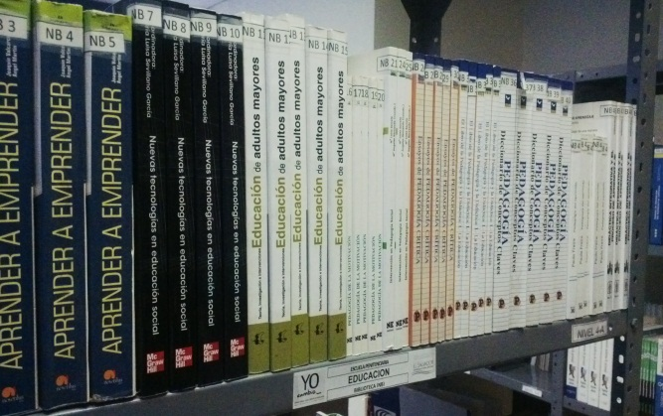
- Derecho Penitenciario
- Derecho Penal y Procesal Penal
- Derecho Administrativo
- Derecho Constitucional
- Derechos Humanos
- Pedagogía
- Psicología
- Trabajo Social
- Ética
- Administración de Empresas
- Medicina
- Informática, entre otras.

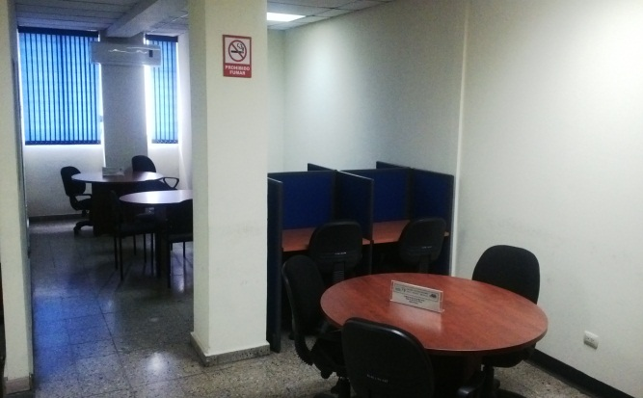
Información General:
Costo del servicio: Gratuito
Encargado de Biblioteca: José Adalberto García
Dirección: 13 Calle Poniente, Pol. K-1, Edificio Etir, Centro de Gobierno, (Frente Ex Fiscalía)
Teléfono: 2529-7713
E-mail: jose.garcia@seguridad.gob.sv
Horario: lunes a viernes
de 07:30 a 12:00, y
de 12:40 a 03:30

